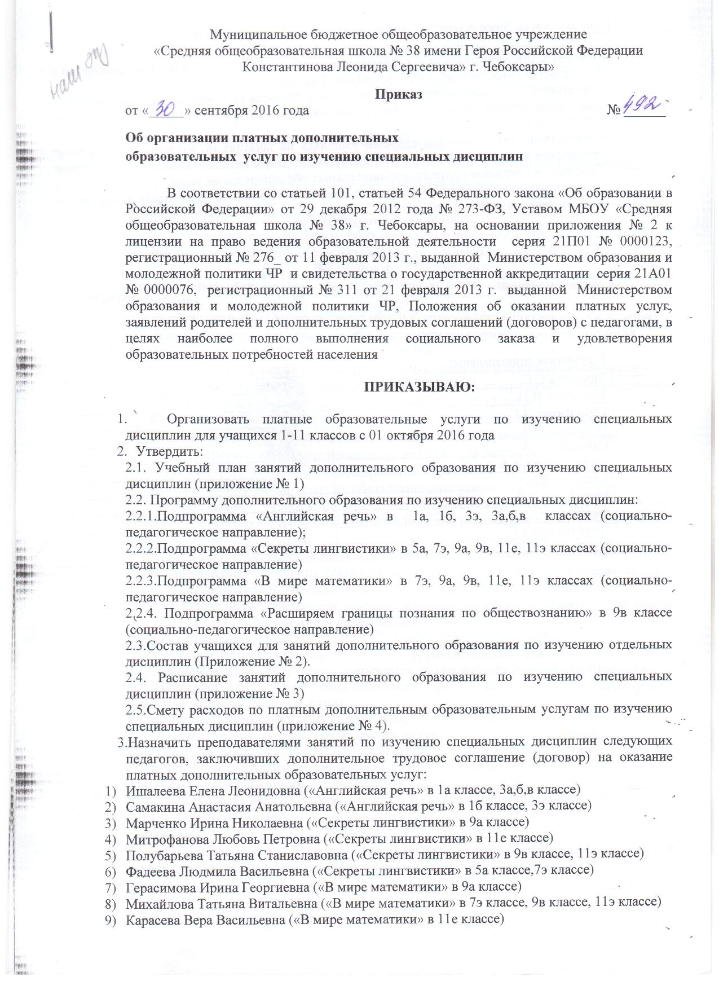

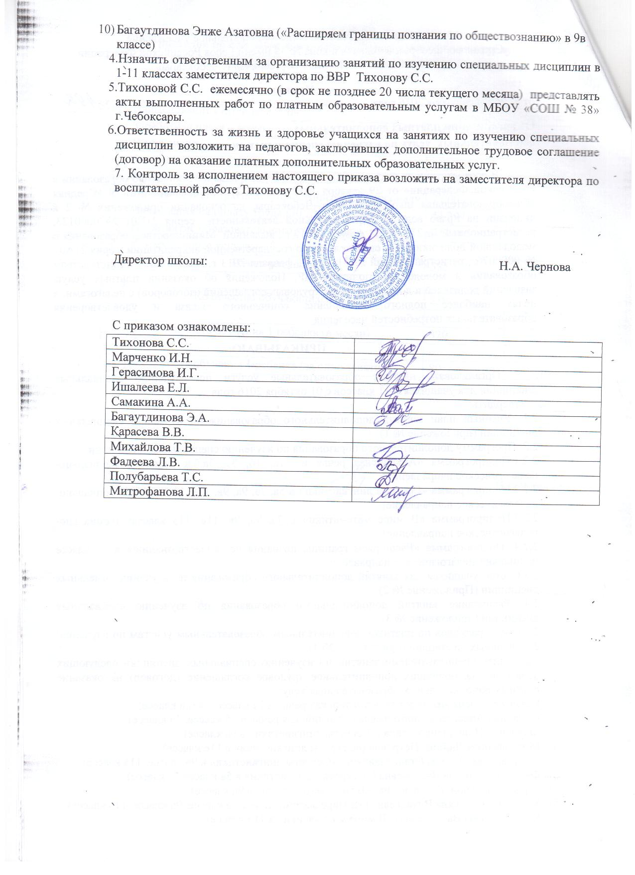

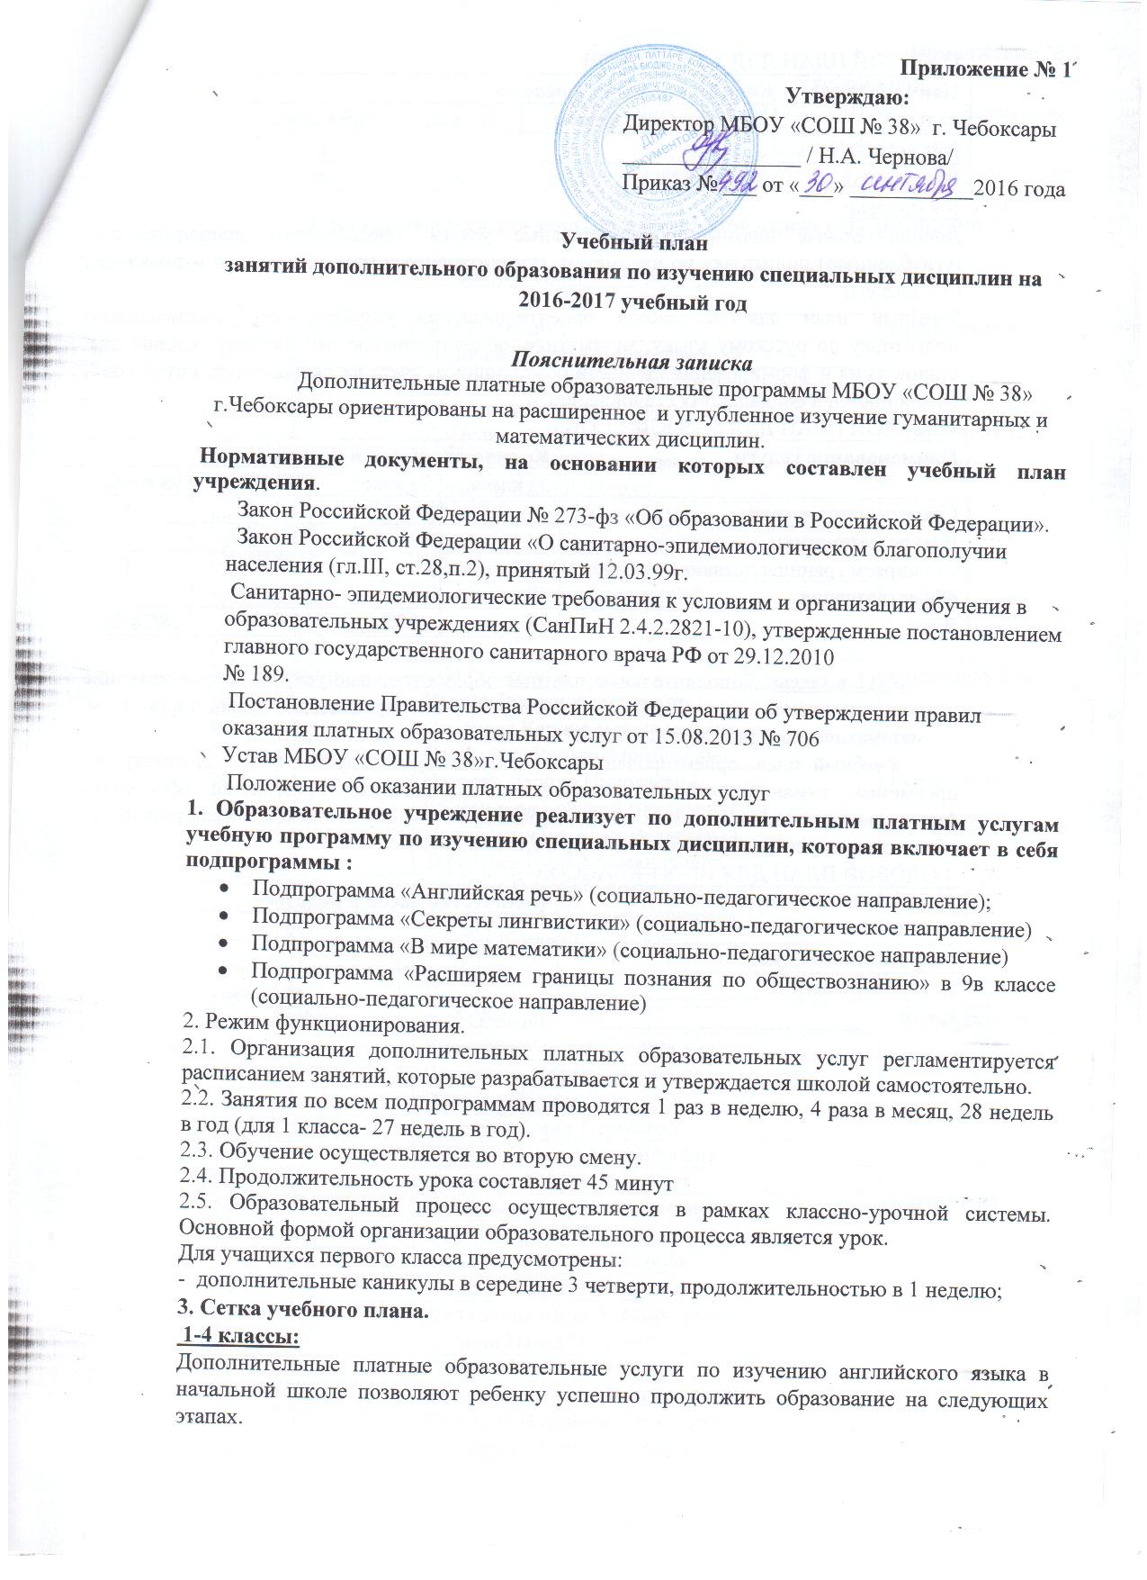

ГОДОВОЙ ПЛАН ДЛЯ 1-4 КЛАССОВ
Наименование услуги | Количество часов в неделю
 | 1а класс | 1б классы | 3э класс | 3а,б,в класс
Английская речь | 1 | 1 | 1 | 1
Всего за год | 27 | 27 | 28 | 28
5-9 классы:
Дополнительные платные образовательные услуги, обеспечивают дополнительную (углубленную) подготовку по предметам гуманитарного и математического направления (5-9 классы).
Учебный план для V-IX классов ориентирован на углубленную дополнительную подготовку по русскому языку, математике, обществознанию что создает условия для становления и формирования личности обучающихся, учета их склонностей, интересов и способностей к социальному становлению.
ГОДОВОЙ ПЛАН ДЛЯ 5 – 9 КЛАССОВ
Наименование услуги | Количество часов в неделю
 | 5а класс | 7э класс | 9а класс | 9в класс
Секреты лингвистики | 1 | 1 | 1 | 1
В мире математики |  | 1 | 1 | 1
Расширяем границы познания в области обществознания |  |  |  | 1
В год | 28 | 28/28 | 28/28 | 28/28/28

10-11 классы: Дополнительные платные образовательные услуги, обеспечивающие дополнительную (углубленную) подготовку по предметам гуманитарного и математического направления (10-11 классы);
Учебный план ориентирован на дополнительную (углубленную) подготовку по предметам гуманитарного и технического направления, призванный обеспечить функциональную грамотность и социальную адаптацию обучающихся, содействовать их общественному и гражданскому самоопределению.
ГОДОВОЙ ПЛАН ДЛЯ 10 – 11 КЛАССОВ
Наименование услуги | Количество часов в неделю
 | 11е | 11э
Секреты лингвистики | 1 | 1
В мире математики | 1 | 1
В год | 28/28 | 28/28

